コスキン･エン・ハポン２０１７ご出演の皆様へ



～絹のまち川俣のおもむきのある『絹蔵』で演奏してみませんか～

サブステージ

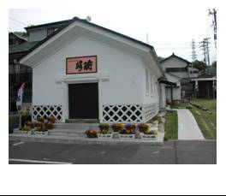

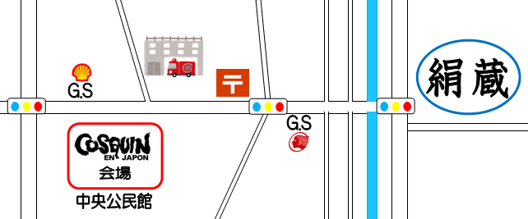

　　　平成２９年１０月７日（土）PM2:00～PM9:00

８日（日）PM3:00～PM9:00

（中央公民館より約500ｍ）※出演者の方は会場まで送迎します

お申込み**９月7日（土）まで**

※サブステージへのご出演は、メインステージの出演予定時間の前後1時間をさけてお申し込みください。

※なお、出演希望時間が重複した場合には、事務局にて時間を調整させていただきますので

ご了承願います。演奏時間は、準備時間等も含め１グループ３０分です。

主催　㈱ まちづくり川俣　　共催　ノルテ・ハポン

**♪…………………………**きりとり線　**…………………………♪**

コスキン・エン・絹蔵出演申込書

①　出演希望日（○をつけてください）　　　　　　１０月７日(土)　　・　１０月８日（日）

②　出演希望時間（○をつけてください）

|  |  |  |  |
| --- | --- | --- | --- |
| １４：００～１４：３０ | １４：３０～１５：００ | １５：００～１５：３０ | １５：３０～１６：００ |
| １６：００～１６：３０ | １６：３０～１７：００ | １７：００～１７：３０ | １７：３０～１８：００ |
| １８：００～１８：３０ | １８：３０～１９：００ | １９：００～１９：３０ | １９：３０～２０：００ |
| ２０：００～２０：３０ | ２０：３０～２１：００ | (※１４時から１５時は７日（土）のみです) | |

グループ名（団体名・大学名）

住 所 〒

代表者氏名 電話番号